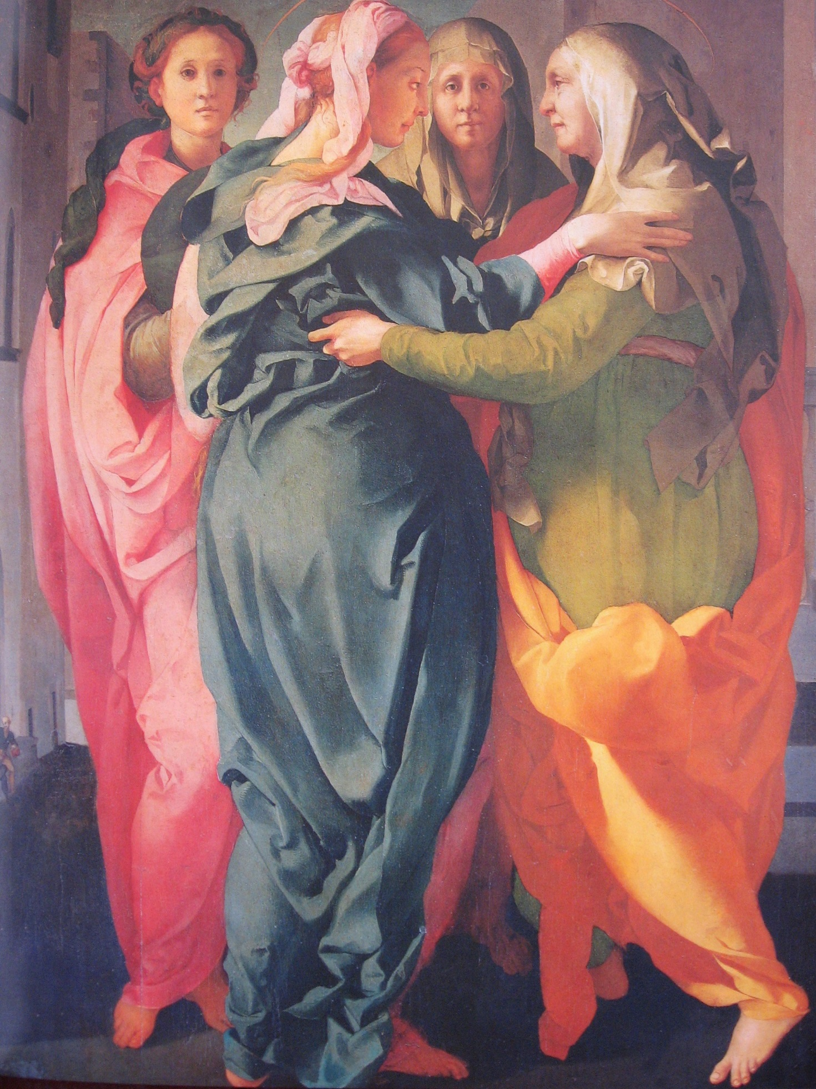

1. LA VISITAZIONE DI PONTORMO, 1528
S. MICHELE – CARMIGNANO

La Visitazione del Pontormo è uno dei dipinti più celebri della sua epoca, e più in generale, dell’intera storia dell’arte; dipinta nel 1528, e collocata nella Chiesa parrocchiale di Carmignano, presso Firenze, costituisce una straordinaria testimonianza del primo Manierismo toscano. Il dipinto interpreta la celebre pagina del vangelo di Luca in cui si narra “dell’incontro di due donne particolari, accomunate da una stessa condizione: Elisabetta è sterile e Maria è vergine, entrambe sono incapaci di generare ma concepiscono perché Dio opera in loro. Sono due donne e come tali sono le custodi del mistero della vita, ma loro, in maniera straordinaria e profondissima, sanno che la vita che portano in grembo è dono e che anche la loro vocazione di madri è realizzata da Dio. (Sr. Grazia Papola). Pontormo, l’autore di questo dipinto, era un uomo dal temperamento schivo e solitario, amante di una vita semplice e morigerata ed affezionato ai pochi amici pittori; non aveva particolari ambizioni perché lavorava solo per chi gli piaceva e per le opere che lo interessavano, tralasciando commissiono importanti e dedicandosi anche a personaggi umili e di poca importanza. Di lui possediamo un diario che ci permette di conoscere molti aspetti della sua vita privata, dai cibi preferiti alle condizioni di salute, dall’uso del denaro agli stati d’animo, dal lavoro ai fenomeni atmosferici. La sua pittura, innovativa ed originale, era maturata all’interno delle botteghe dei migliori artisti del momento, da Leonardo ad Andrea del Sarto, ed il suo stile riscontrò il favore dei Medici, signori di Firenze. Di lui dice Vasari che era “un cervello che sempre andava investigando nuovi concetti e stravaganti modi di fare. Di niuna cosa si contentava già mai”; questa nota ci fa capire la sua preoccupazione per la ricerca formale ed espressiva e la cura meticolosa del disegno e della tecnica pittorica. Pontormo era considerato un uomo estremamente erudito, con una buona formazione filosofica e teologica che gli permetteva di prendere parola nei dibattiti culturali del suo tempo; frequentava scienziati e pensatori di diverse discipline, soprattutto dal 1552, quando divenne membro dell’Accademia Fiorentina. Sappiamo anche che l’artista era amico Michelangelo, maestro insuperabile, che rimase per lui fonte di ispirazione e punto di riferimento di primaria importanza. Pontormo si era aperto anche alle influenze del noto pittore tedesco Durer, fino al punto di prendere più volte spunto dalle sue celebri incisioni, come nel caso degli affreschi della Certosa del Galluzzo o in questa Visitazione. L’artista, nato nel 1494 e morto all’inizio del 1557, visse in un periodo storico segnato da dolorose vicende politiche, culturali e religiose: basterebbe ricordare gli sconvolgimenti legati alla prima e seconda cacciata dei Medici, con l’intermezzo della istituzione della Repubblica Teocratica del Savonarola; sono gli anni della scoperta dell’America e della Riforma di Lutero che fanno tramontare definitivamente un’epoca e conducono ad una nuova configurazione dell’Europa e del mondo intero. E nella pittura di Pontormo sembra proprio riflettersi questo clima di inquietudine e di contraddizioni tipico della prima generazione di artisti di questa Età Moderna: così ritroviamo anche in questa Visitazione il dinamismo e la tensione dei corpi, il mistero che si riflette nelle espressioni dei suoi personaggi, una composizione eccentrica al limite del surreale (come si vede nel paesaggio urbano “cubista”, dalla prospettiva improponibile!), gli eccessi dei panneggi, la drammaticità delle luci quasi spettrali, i forti contrasti e l’uso di colori artificiali.
L’ABBRACCIO DELLE DUE CUGINE – L’evangelista Luca ci fa capire che la Visitazione non è una semplice visita di cortesia tra cugine: è un evento di benedizione e di salvezza, amplificato nel Cantico del Magnificat. Maria infatti è colei che ha accolto l’annuncio dell’angelo e con il suo “sì / fiat”, ora porta in sé la presenza del Signore, Verbo fatto carne in lei: questa Parola, questo Verbo che lei ha ricevuto ora lo dona conducendolo in mezzo al suo popolo, come una profetessa! Per questo motivo la sua visita viene salutata con gioia da Elisabetta e dal suo bambino che le esulta in grembo! È dunque una gioia non di circostanza, ma viscerale, profonda. E il segreto di questa gioia sta nella libertà di queste due donne e nella loro capacità di lasciarsi portare dallo Spirito Santo; Luca infatti scrive che “Elisabetta fu piena di Spirito Santo!” acconsentendo alla sua libertà di movimento e alla sua energia capace di creare sempre nuove possibilità. La scena è dunque molto intensa dal punto di vista spirituale: ciò che è essenziale accade all’interno del grembo delle due madri, una vergine e l’altra sterile… e non è visibile ai nostri occhi! Ci sono dunque delle presenze/assenze che sfidano l’artista perché egli non può esplicitarle ma può solo suggerirle ed evocarle: deve essere rappresentato l’invisibile! Pontormo va diritto al cuore del mistero, proponendo allo spettatore dei colori e dei movimenti vibranti, che risaltano nel dipinto per l’effetto di una luce che non si capisce bene da quale fonte provenga. Così sembra quasi che questo vortice di tessuti e di pieghe rapisca anche noi: infatti tutto è in movimento in queste ondate successive di vesti che si gonfiano e si sollevano come animate da un vento spirituale che soffia nella tela e che crea un effetto di sospensione in cui le figure sembrano levitare. Qui tutto accade nella cornice di un abbraccio intimo, affettuoso e gioioso. I due ventri gravidi delle cugine si sfiorano in un’atmosfera, allo stesso tempo grave e leggera: le loro ampie curve si accostano delicatamente, appena tangenti in un punto, e le due sfumature di verde (colore della vita!) sono messe in risalto dal velo arancio che avvolge Elisabetta.

I QUATTRO VOLTI - A questo proposito, ci sorprende la scelta del pittore di inserire un contrappunto, suggerito dalle due ancelle che si alternano a Maria ed Elisabetta nella composizione della scena e che non sono menzionate nella pagina di Luca. Pontormo ha elaborato un gioco di sguardi molto particolare: prima di tutto quelli delle due cugine, che scendono nel profondo l’una dell’altra, con dolcezza. Sguardi di riconoscimento che rendono visibile anche l’incontro straordinario dei bambini che portano in seno. Ma il percorso degli sguardi prosegue nella figura che più ci colpisce, quella della aiutante anziana che si trova in posizione centrale e che ci fissa come emergendo dal fondo della scena, là dove lo scorcio prospettico del muro incrocia un cielo dalle tinte scure. Il ritmo marcato dalla posizione frontale di questa donna viene raddoppiato dalla figura dell’ancella di Maria: ciascuna di queste due aiutanti è evidentemente corrispondente alle due cugine, sia per l’età come pure per l’abbigliamento. I loro occhi sono fissati su di noi, e sembrano cercarci, come accade spesso nei ritratti: ciò che cercano è ciò che vuol fare il dipinto stesso… cioè è come se esse aprissero anche a noi la possibilità di inserirci nel mezzo degli sguardi delle due madri, rendendoci partecipi all’evento della Visitazione!
La Visitazione di Pontormo è un dipinto molto significativo e ricco di allusioni: esso riprende il tema simbolico del passaggio dalla antica Sinagoga, rappresentata da Elisabetta, alla Chiesa, personificata in Maria; secondo qualcuno l’opera evoca anche l’acceso dibattito religioso e politico circa le istanze di rinnovamento della Chiesa di Roma in relazione alla Riforma protestante; probabilmente vi è nascosto anche un messaggio politico legato alle vicende dei Medici (cfr. le mura fortificate di Firenze messe in evidenza dietro ai personaggi femminili). Comunque sia, ciò che il pittore rappresenta ci mostra un incontro, un’accoglienza umanissima in cui si rende visibile e tangibile la presenza del Signore in mezzo al suo popolo. E questo incontro genera gioia, come abbiamo già accennato: è una gioia espressa da Pontormo non solo con gli sguardi ed i sorrisi, ma anche con i gesti. Le due donne sembrano infatti muovere un passo di danza: possiamo notare che i loro piedi sono appena appoggiati a terra. È la gioia evocata dal profeta Sofonia 3, 14-18: “Gioisci figlia di Sion, esulta Israele e rallegrati con tutto il cuore, figlia di Gerusalemme … Il Signore tuo Dio in mezzo a te è un salvatore potente. Esulterà di gioia per te, ti rinnoverà con il suo amore, si rallegrerà per te come nei giorni di festa”

Questa Maria e questa Elisabetta possono essere per noi madri e sorelle nel riscoprire ciò che Pontormo ci propone con la sua arte raffinata: una meditazione su un saluto, su un incontro, su gesti e sguardi che esprimono in chi visita ed in chi è visitato un senso di benvenuto e la gioia per una presenza. È una bella meditazione artistica sul mistero della Parola che si fa carne e che viene portata al mondo da Maria (non a caso il tema è stato ripreso da Bill Viola in un video-art di grande impatto emotivo). Questo ci fa pensare al fatto che anche noi possiamo essere raggiunti e diventare portatori della fecondità di Dio, della sua benedizione, della gioia che fiorisce nel canto del Magnificat! Questo può accadere nella qualità degli incontri che viviamo, nel nostro quotidiano, nel nostro mondo ordinario. Tra cugine, tra fratelli e sorelle, tra uomini e donne che camminano insieme…

“L’attesa che riempie il cuore di Maria, seppur assolutamente concentrata sul mistero che abita il suo cuore fino a dilatarsi come presenza sempre più sensibile nel suo stesso corpo, non induce la giovane di Nazareth a essere troppo attenta a se stessa ma, al contrario, la spinge in modo del tutto naturale a dilatare, a comunicare la gioia che la inabita” (fratel Michael Davide). Il capolavoro di Pontormo, che va ammirato per la sua qualità pittorica, va anche contemplato come meravigliosa icona di missionarietà. Padre Ermes Ronchi scrive che il cristiano, come Maria “va, portando il Verbo. Origene designa questo andare, gravidi di Dio, per le strade del mondo, come immagine suprema di ogni credente: "portare Verbum" (In Exodum, 10,3), missione di ogni battezzato, portare colui che ti porta, essere in cammino con il Verbo verso l'intera umanità. 1,27)”. È questo l’augurio e l’impegno che ci scambiamo davanti al dipinto: che i nostri piccoli passi di credenti fragili, possano diventare i grandi passi di colui che non ha piedi, ha solo i nostri piedi per andare incontro gli uomini e le donne e guidarle sui suoi sentieri.

Terra d’Avvento, Vergine Maria,
grembo tu sei, del grembo di ogni cosa,
donna che tutto ricevi e tutto dai,
Madre in cui spunta l’alba della gloria.
Tu sei colei in cui la nostra storia,
allora come oggi,
a Dio si apre,
e da lui accoglie in umiltà il dono.
In te dimora la tenerezza del Dio tre volte santo,
in te ci è dato il segno della speranza più forte della morte,
in te è il riflesso dolce dell’amore
cui solo ognuno può affidare il cuore.
Bruno Forte

